合肥工业大学试卷
20012002学年第 一 学期 课程名称 高等数学（上）
- 填空题（本题共小题，每小题分，满分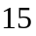分）
1．极限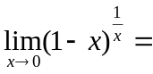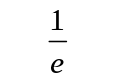
2．设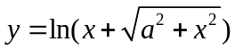（为常数），则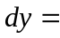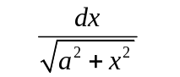
3．设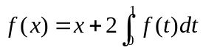，则
4．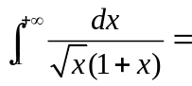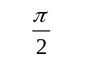
5．曲线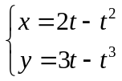在对应于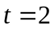处的切线方程为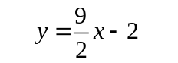
二、选择题（本题共小题，每小题分，满分分）
1．设函数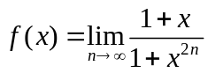，讨论函数的间断点，其结论为（ 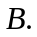 ）
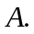 不存在间断点 存在间断点
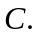 存在间断点  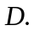 存在间断点 
2．当时，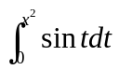是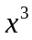的（ ）
低阶无穷小 高阶无穷小 等价无穷小 同阶但非等价无穷小
3．设在的某个邻域内有定义，则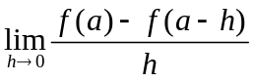存在是在可导的（ ）
充分条件而非必要条件 必要条件而非充分条件
充分条件且必要条件 既非充分条件又非必要条件
4.设为在某一区间内的一个原函数，则下列命题不成立的是（ ）
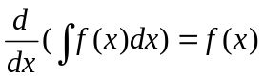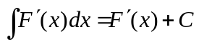
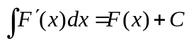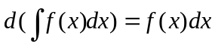
5．已知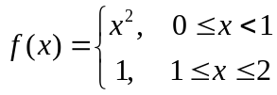，设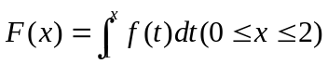，则为（ ）
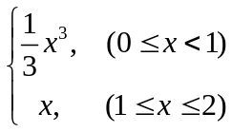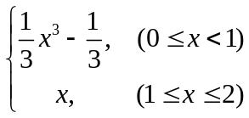
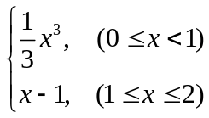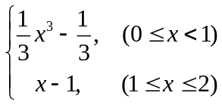
三、（满分分）设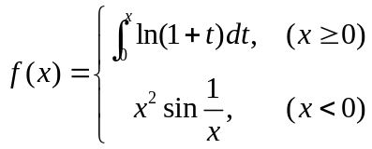，求
解：当时，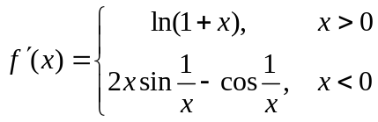
当时，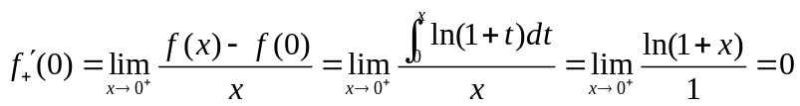
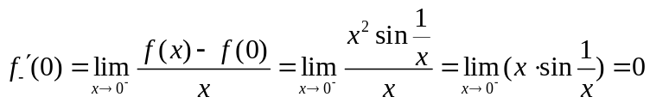
即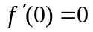，所以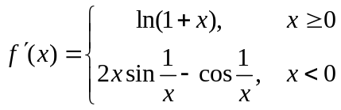
四、（满分分）求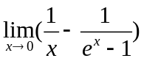
解：原式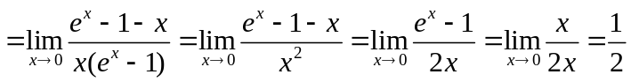
五、（满分分）设是由方程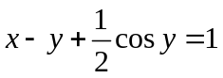确定的隐函数，求
解：两边对求导，得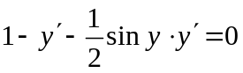，即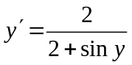
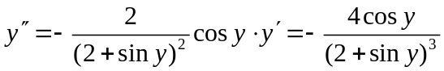
六、（满分分）对函数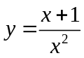填写下表：
单调减少区间 |  | 凸区间
单调增加区间 |  | 凹区间
极值点 |  | 拐点
极值 |  | 渐近线
解：定义域为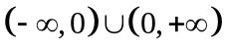。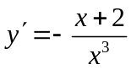。令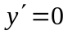得
单调减少区间为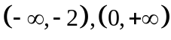；单调增加区间为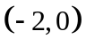。
极值点；极小值为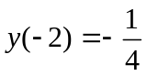。
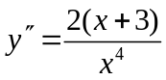，令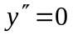得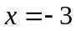
在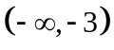上，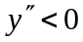，凸区间；在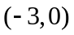及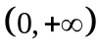上，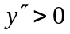，凹区间。拐点为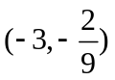
因为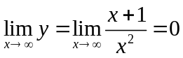，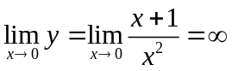
所以是曲线的水平渐近线；是曲线的垂直渐近线。
单调减少区间 |  | 凸区间
单调增加区间 |  | 凹区间 | 及
极值点 |  | 拐点
极值 |  | 渐近线 | 是曲线的水平渐近线; 是曲线的垂直渐近线
七、（本题共小题，每小题分，满分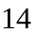分）
求积分（1）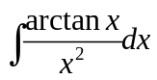 （2）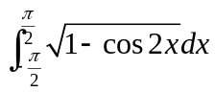
解：（1）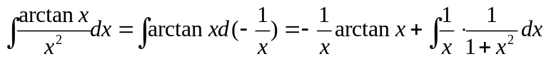
（2）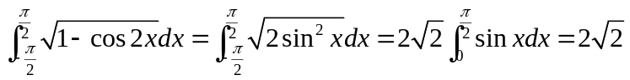
八、（满分分）求过点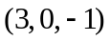且平行于直线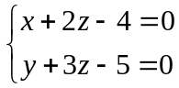的直线方程。
解：已知直线的方向向量为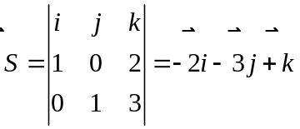
所求直线方程为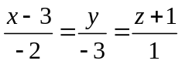
九、（满分分）考虑抛物线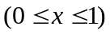，问
（1）为何值时，图中阴影部分的面积与之和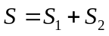最小？
（2）求当为最小值时，绕轴旋转一周所成的旋转体的体积。
（1）解：设抛物线上点坐标为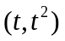，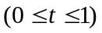则
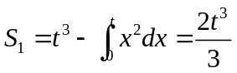；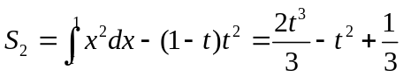
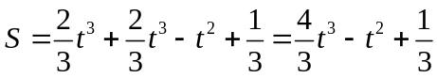
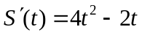，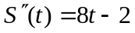
由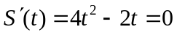得,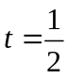。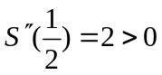,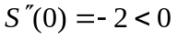
为最小值点，最小？
（2）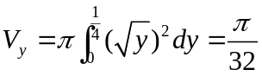
十、设函数在闭区间上可微，对于上每一个，函数的值在开区间内，且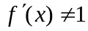。证明：在开区间内有且仅有一个，使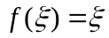
证：令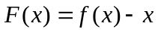，因为在上连续，所以在上连续。且。由零点定理知：至少存在一点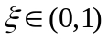，使得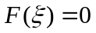，即。再证在开区间内存在两点，，且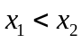，使得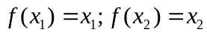，在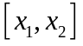上对用Lagrange定理得：至少存在一点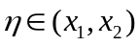使得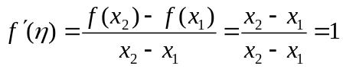，这与题设矛盾。所以在开区间内有且仅有一个，使

